Ausbildungsbetrieb Stempel mit Anschrift

## Erasmus+ Betriebspraktikum/Englischkurs

## in Malta

Ein Bild, das Text, Schrift, Grafiken, Logo enthält.

# **EINVERSTÄNDNISERKLÄRUNG**

Wir unterstützen unsere(n) Auszubildende(n),

Frau/Herrn _________________________________________________

und befürworten ihre/seine Teilnahme an einem

**dreiwöchigen Auslandspraktikum/Englischkurs in Malta**

vom **06.07.** bis **26.07.2025.**

Für diesen Zeitraum wird er/sie im Ausbildungsbetrieb abwesend sein.

Finanziert wird das Auslandspraktikum überwiegend durch das Erasmus+ Programm der Europäischen Union. Auf die Auszubildenden entfällt ein geringer Eigenbeitrag.

Organisiert und durchgeführt wird der Aufenthalt vom Staatlichen Beruflichen Schulzentrum Rosenheim 2 in Zusammenarbeit mit einer Partnerorganisation in Malta. Der Auslandsaufenthalt besteht aus einem einwöchigen Englischkurs (1. Woche vormittags) sowie einem dreiwöchigen Praktikum in Betrieben (1. Woche nachmittags/2. und 3. Woche ganztags).

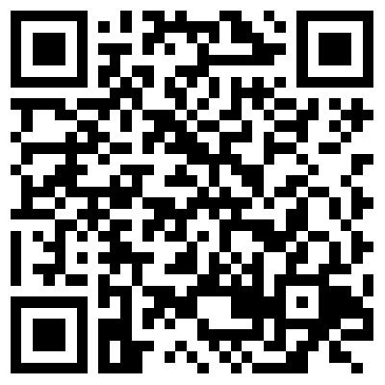

https://ese-edu.com/de/english-courses/internship-in-malta/

Hauptziele des Praktikums sind die Verbesserung der interkulturellen Kompetenz und die Verbesserung der englischen Sprachkompetenz. Alle Teilnehmer/innen erhalten nach erfolgreicher Teilnahme einen Europass-Mobilitätsnachweis als Zertifikat.

Weitere Verpflichtungen als die Zustimmung zur Teilnahme unserer/es Auszubildenden am

Auslandspraktikum gehen wir mit dieser Erklärung nicht ein.

**E-Mail der/des Ausbilders/in:______________________________________________________**

**Telefonnr. der/des Ausbilders/in:___________________________________________________**

_______________________________ _______________________________________

Ort, Datum Stempel/Unterschrift Ausbilder/in